国家助学贷款还款手册
（国家开发银行）

贷款助学，圆你今日求学之梦！
诚信自强，造就明日栋梁之才！

南华工商学院学生工作处
二〇一五年五月

第1部分 如何偿还贷款
一、正常还款程序
1．根据贷款合同规定，您的第1笔贷款是在毕业后的第3年的9月20日归还，第2笔贷款是第4年的9月20日，以此类推。正常还款只需直接把本息存到系统指定的支付宝账户，不需要进行网上申请。国家开发银行正常还款不接受部分分次还款。
2．我校还款情况较好。
二、提前还款程序

1．网上申请：高校助学贷款网址：http://www.csls.cdb.com.cn/；时间为每年的1月～10月的1日～10日。
2．存款：把足额的本息充值到指定的支付宝账号，支付宝不用手续费。
3. 扣款（申请当月的20日）

*操作程序：
（1）登录学生个人贷款系统http://www.csls.cdb.com.cn/
A、毕业前要确认自己的用户名和密码，并且要牢记。首次登录您可以使用“2.使用身份证方式登陆”，用户名为您的个人身份证号码。初始密码为您的八位出生日期，如“19910817”。登录系统后，您可以设置个性化的用户名和密码，第二次登录将使用您所设定的用户名和密码登录。
B、若登录系统遇到“用户名或密码错误”问题，可请辅导员进入系统，查询学生登录名（进入系统—学生管理—基本信息管理查看学生用户名），并重置密码，重置后密码为随机产生的8位数。
（2）使用鼠标点击左侧“提前还款申请”超链接，进入提前还款申请概要信息页面。
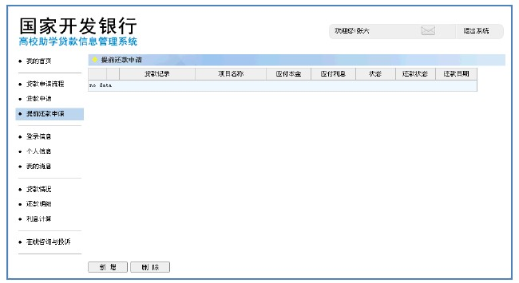
（3）在提前还款申请概要信息页面中点击“新增”按钮，打开提前还款申请新增页面。
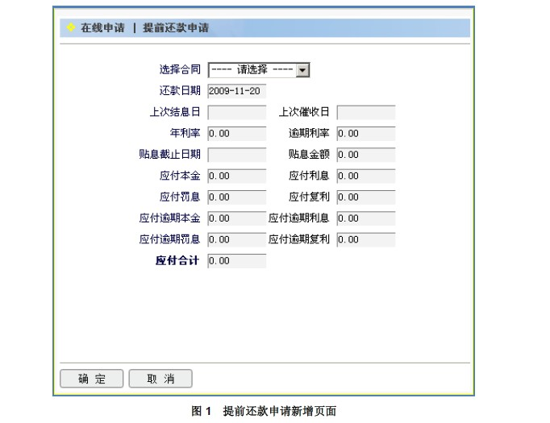
（4）选择贷款合同记录。
（5）选择完毕后，点击“确定”按钮，保存提前还款申请信息。
（6）如果申请提前还2笔，则要进行2次操作。
4．注意事项：
（1）毕业前要确认自己的用户名和密码，并且要牢记。
（2）支付宝账户为之前申请贷款时自动生成的，初始密码为您的身份证去掉前6位之后的剩余部分（如身份证110101199108171234，则初始密码为199108171234）。首次登录支付宝账号，必须修改登录密码。
（3）网上申请扣款成功后，学生可以在线看到成功扣款信息（一般是下个月月初）；如果扣款不成功，学生下月需重新申请。

第2部分 如何偿还利息
一、偿还利息时间
学生在校期间享受广东省财政全额贴息，利息全免；从毕业当年的7月1日开始自付利息。利息支付时间为每年的12月20日，贷款学生应在每年的12月初将足额利息存入系统指定支付宝的账户。
二、操作程序
只需上系统查询应还利息总额及系统默认的还息账户，无需申请。如果您曾获得1笔贷款，则存入1笔贷款利息；如果曾获得2笔贷款，则存入2笔贷款利息；如果曾获得3笔贷款，则存入3笔贷款利息。

第3部分 支付宝使用
一、支付宝介绍
1．开发银行在同学们签订助学贷款合同时会自动免费生成一个支付宝账号，支付宝是国内领先的第三方支付平台，同学们可以通过这个账户与银行等金融体系实现资金互转。
2．目前，通过支付宝进行助学贷款还款是开发银行主要的还款途径，使用支付宝还款不受开户行、地域和时间限制，并无手续费，操作安全简便，请同学们务必掌握使用技巧。
3．支付宝网址为：http：//www.alipay.com/。
二、账户使用
学生申请国家开发银行高校助学贷款时，业务系统自动生成支付宝账户，并将账号打印在合同上（此时账户并未开通）。高校经办人只需要上系统执行“待办折卡生成”、“合同批量生成”即可。系统当天将开立的支付宝账户信息发送给支付宝系统，后者将于1周之后将账户正式开通。
1．开通后学生登录支付宝网站：
默认密码为学生身份证号去掉前6位之后的剩余部分
（例如身份证号为：110110199009011234，则密码为：199009011234）首次登录后必须修改密码。
!
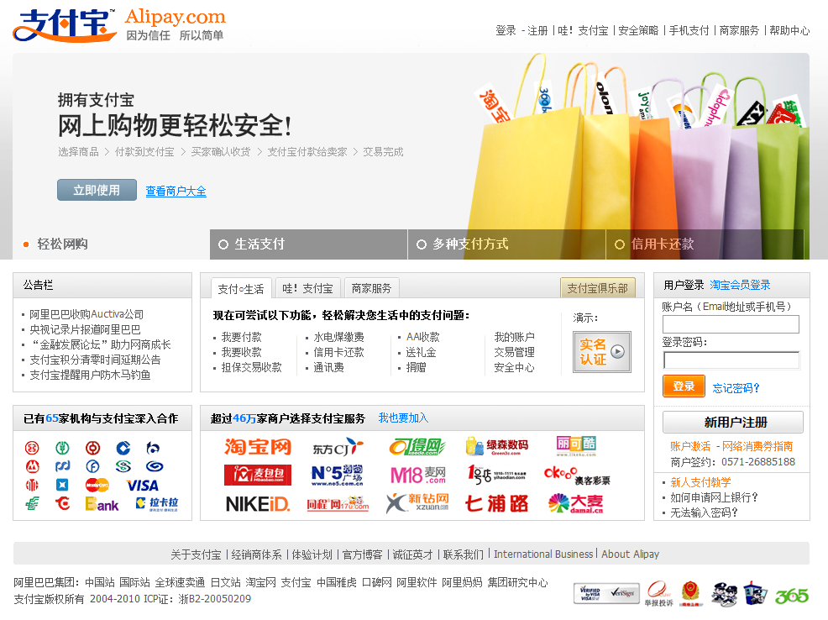
2．学生登录进入支付宝系统后，系统提示如下信息：
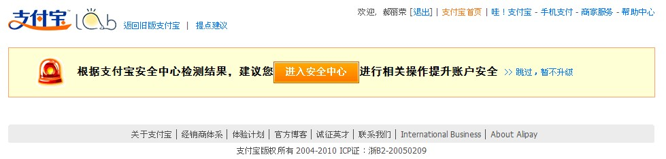
3．修改默认密码：
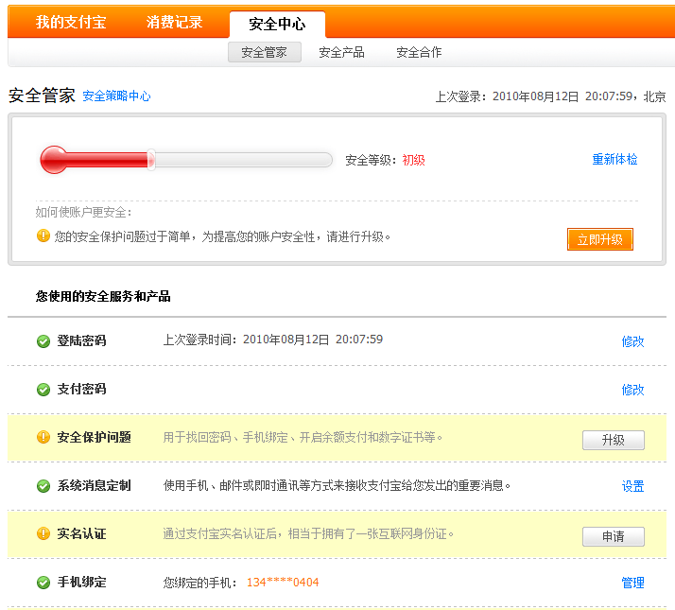
在此处修改密码
三、实名认证
为保证账户资金安全，必须申请“实名认证”。通过“实名认证”后，才可以使用或提现支付宝账户中剩余的助学贷款金额。实名认证方式：
1. 登录支付宝账户，点击“我的支付宝”中“我的账号”→点击“申请实名认证”。
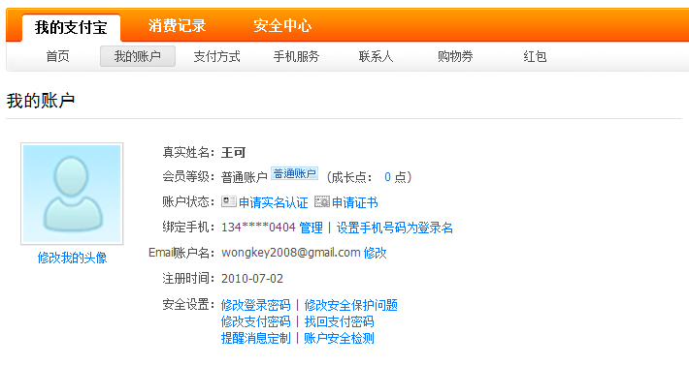
2． 点击“立即申请”按钮。
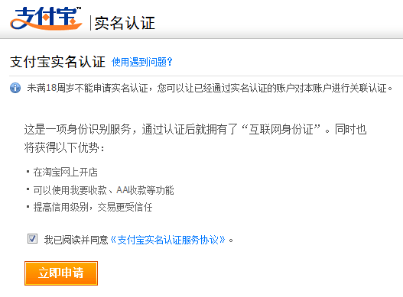

3. 选择“通过确认银行汇款金额进行认证”
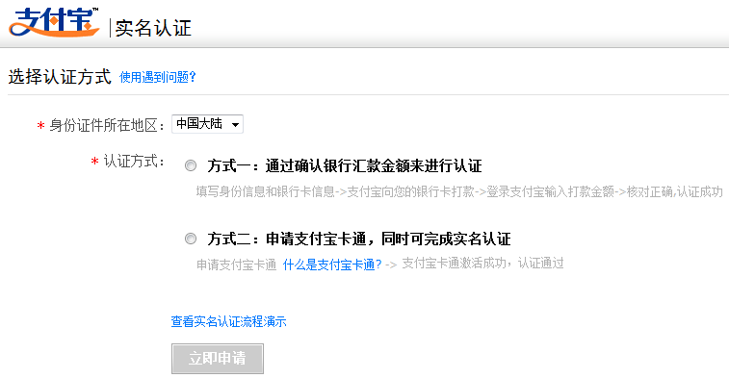

4. 填写相关认证信息（包括本人银行卡信息），点击“提交”→仔细核对提交的信息，确认无误后，点击“确认提交”→1-2个工作日后，查询支付宝打入银行卡的金额，并登录支付宝网站。
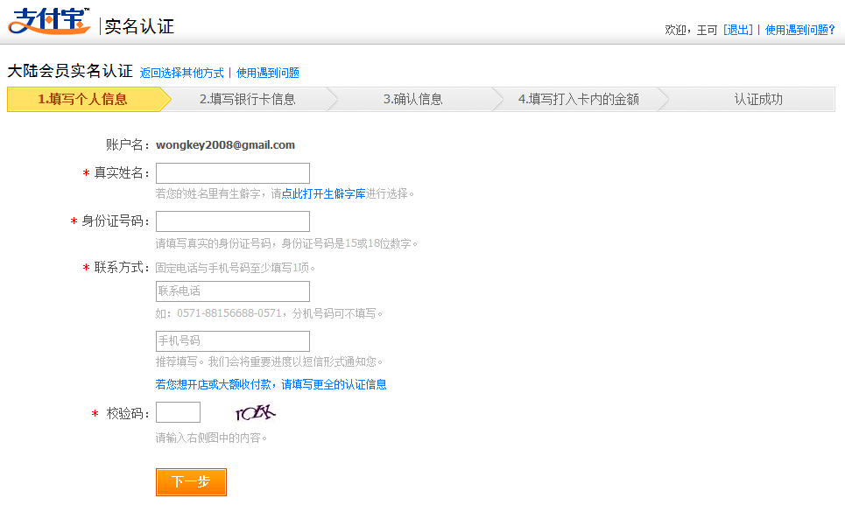

5. 1-2个工作日后，登录支付宝账户，点击“我的支付宝”中“我的账号”→点击“申请实名认证” →点击“输入汇款金额”按钮→输入支付宝打入银行卡的金额（非银行卡余额），并点击“确认”即可完成认证。

四、充值还款
1．登录www.alipay.com→我的支付宝→立即充值。
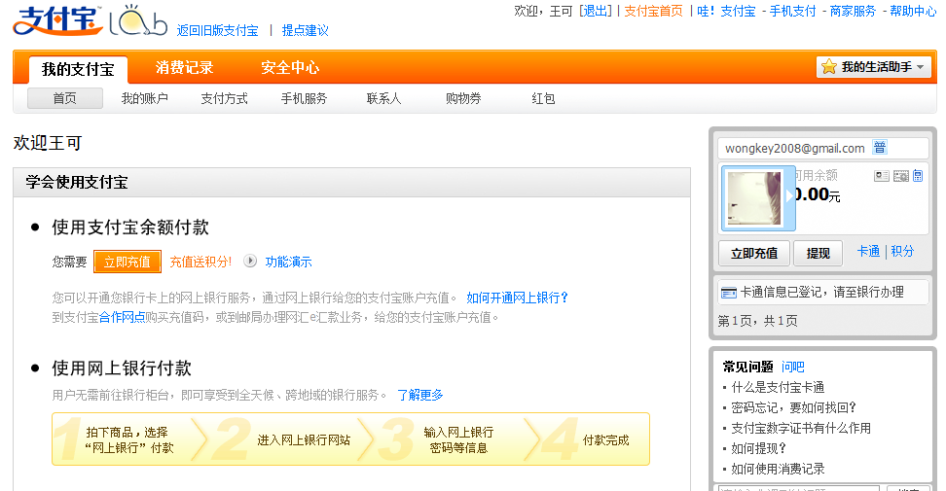
2．核对您的充值金额与所选择的网上银行，点击“网上银行充值”。
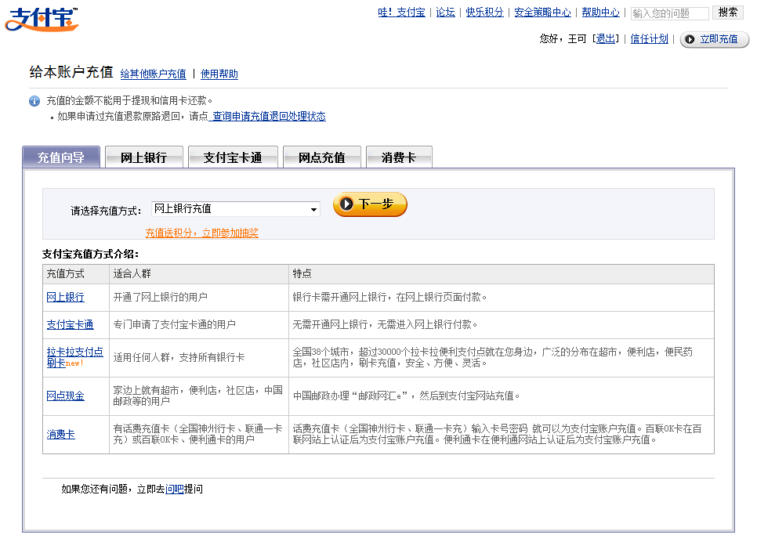
五、帮助中心
支付宝使用的详细的操作步骤可以登录：http://www.alipay.com/ 点击右上角的“帮助中心”进行查询，或拨打支付宝24小时服务热线：0571-88156688。

第4部分 诚信教育
一、违约后果
1．失约惩戒：未按合同约定按时归还贷款本金的，根据实际逾期金额和逾期天数计收罚息，罚息利率为正常借款利率的130%。
2．失信惩戒：按照国家相关规定，开发银行将对多次逾期、恶意拖欠贷款的借款学生采取以下措施：
（1）将违约学生信息录入人民银行个人征信系统，直接限制学生及共同借款人的个人信用卡、购房、购车贷款等所有与金融机构有关的金融产品的申请和使用。
（2）将违约学生信息录入毕业生学历查询系统，并向违约学生及共同借款人的就业单位通报违约情况，这将直接影响违约学生的就业以及参加各种社会招聘考试等活动。
（3）违约情节严重的将追究其相关法律责任。
二、违约案例
案例1：
2005年郭先生在校期间向国开行申请并获得助学贷款5000元。2007年他毕业到外地工作，抱着侥幸心理，他一直拖欠助学贷款利息。高校和国开行通过电话、QQ群、寄送信函、请与其同乡的在校学生专程上门拜访等方式均无法联系到他。2010年，郭先生向某商业银行申请住房贷款遭到拒绝，原因是征信系统中显示其助学贷款利息已逾期两年。于是他赶忙主动联系开发银行并提前结清了5900元的贷款本息，希望能消除不良记录。但现行《征信管理条例》规定该记录仍将被保留五年，这五年里郭先生申请任何贷款都将受到更严格的审核，需要提供更苛刻的还款能力和资产证明，并无法享受任何银行的优惠措施。郭先生对此后悔不已，表示今后将像爱护自己的眼睛一样，珍惜自己的信用记录。（选自《中国财经报》2011年3月3日）
案例2：
2007年，甲在A商业银行获得一笔6000元的国家助学贷款。2008年7月甲毕业后，认为自己已脱离学校，新的工作环境中无人知晓其国家助学贷款的还款状况，而且其父母也已移居，A行难以联系其本人和家人，因此，甲连续一年未清偿贷款本息，也未与A行联系。2009年1月，甲所在单位准备派其去外地学习培训，甲为此申办信用卡以备外地学习期间使用。当甲向银行递交申请后，被告知因甲的国家助学贷款存在拖欠记录，银行拒绝了其信用卡申请。甲这才得知个人征信系统已全国联网运行，认识到按约还贷的重要性。随后，甲立即主动联系A行，将拖欠的贷款本息全额结清。（选自《征信系统应用案例汇编》）

第5部分 其他问题
1．如何查询我的支付宝账户？
（1）登录国家开发银行高校助学贷款学生在线服务系统查询；
（2）忘记开发银行学生在线服务系统密码时，可与辅导员联系重置密码。
2．我的支付宝登录密码是多少？
支付宝初始密码：10年首次贷款密码为身份证号后12位数；11年首次贷款密码为随机八位数。
查询密码：登录系统/查询统计/合同台账/输入学生名字/查询/点“合同号”就能查询支付宝初始密码。
（1）支付宝账户密码默认为学生身份证号去掉前6位之后的剩余部分（如身份证为110101199001011234，则初始密码为199001011234）。首次登录后务必修改密码；
（2）如果您设置过密码，请通过登录框旁边的“找回密码”功能找回登录密码。
3．我可以修改助学贷款的支付宝账户吗？
您的支付宝账户是贷款专用账户，为了您的贷款能够顺利发放，账户不能修改。
4．用支付宝账户还助学贷款需要认证吗？
您在还款日期前，需将要还款的资金充值到您的支付宝账户中，支付宝账户通过实名认证才可进行贷款归还，务必进行认证。
5．偿还贷款到期（逾期）本息需要登录在线系统申请吗？
偿还贷款到期（逾期）本息不需要申请，直接向支付宝账户充值即可，支付宝会定期自动划扣，提前还款必须登录在线系统申请。
6．我本人没有开通网银，能用别人的网银帮我充值吗？
可以的。您可以用你同学或者朋友已经开通的网银进行充值的，不过提现就只能用你资金的银行卡了。
目前只能使用网银和卡通给他人的支付宝账户充值。其他方式例如邮政网汇e、消费卡等均不可以给他人账户充值。
7．各银行的网上银行支付限额总表

详情参考：http://help.alipay.com/lab/help_detail.htm?help_id=211661
8．给支付宝账户充值有哪几种方式？
网上银行充值，快捷支付充值，网点充值，消费卡充值。
详情可参考：http://home.alipay.com/individual/inpour.htm

9．支付宝登录密码忘记，如何找回？
找回登录密码共有以下5种方式：支付宝系统根据各账户的情况进行判断，各账户找回登录密码的方式不同，选择最适合您的方式来找回密码（页面上会提示您：当前您账户找回登录密码有哪几种方式）。
（1）手机找回密码：适用于手机绑定的账户；
（2）安全保护问题找回密码；
（3）邮箱找回密码：根据邮件提示操作找回密码；
（4）通过邮箱填写证件号码找回：会向您的支付宝账户邮箱发送一封邮件，您需根据邮箱提示操作找回密码；
（5）客服人工找回：会向您的支付宝账户邮箱发送一封邮件，您需要根据邮箱提示填写相关身份信息提交后待客服在48小时内进行核实反处理。

10．如何确定我的助学贷款是否还款成功？
您可以登录支付宝－交易记录－收支明细中进行查看。

11．什么是“逾期”？
逾期，即过期，指到还款日最后期限仍未足额还款。特别需要注意的是，以下情况属于逾期行为，都会被记入个人信用报告：
（1）比到期还款日晚一两天还款；
（2）过了到期还款日，银行工作人员电话催缴后，客户还清了欠款；
（3）客户已经在到期还款日之前还款，但由于不清楚应还的具体金额，没有足额还款。

12．我现在还没找到工作，还钱有困难，怎么办？
找工作和按时还款是你要承担的两项责任，正因为你当初和银行签订国家助学贷款合同时承诺了要按时还款，你才要更积极地找工作。找工作是你的责任，按时还款也是你的责任，希望你处理好这两件事，况且信用记录将跟随你一生，不能因为一时的困难就留下欠款不还的不良信用记录，希望你权衡好轻重缓急，偿还欠款。

13．什么是征信？
征信在本质上就是信用信息服务。“征信”的“征”可理解为“征集”，“信”可理解为“信用”。如果您向银行借钱，那么银行就需要了解您是谁；需要判断您是否能按时还钱；以前是否借过钱，有无借钱不还的记录等。银行把各自掌握的关于您的信用信息交给一个专门的机构汇总，由这个专门的机构给您建立一个“信用档案”（即个人信用报告），再提供给各家银行使用。这种银行之间通过第三方机构共享信用信息的活动就是征信。
在我国，中国人民银行征信中心是依法采集、保存、整理、提供您的“信用档案”、并为各商业银行提供个人信用信息的专门机构。征信体系是现代金融体系运行的基石，是防范金融风险，保持金融稳定，促进金融发展和推动经济社会和谐发展的基础。

14．如何拥有良好的个人信用记录？
第一，尽早建立个人信用记录。简单的方法就是与银行发生借贷关系，例如可以向银行申请信用卡或申请贷款。这里要澄清的一个概念是：不借钱不等于信用就好。因为没有借贷关系，银行就失去了一个判断您信用风险的便捷方法。
第二，努力保持良好的信用记录。关键是要树立诚实守信的观念，及时归还贷款及信用卡透支款项，按时交纳各种费用，避免较长时间的拖欠。否则，不良行为就会如实反映在信用记录中，影响您良好的信用记录。
第三，关心自己的信用记录。由于一些无法避免的原因，信用报告中的信息可能会出现错误。一旦发现自己的个人信用记录内容有错误，应尽快联系提供信用报告的机构，及时纠正错误信息，以免使自己受到不利的影响。

15．现在多了一个支付宝账号，以前发的是农行卡，还款怎么办？
2010年国家开发银行助学贷款资金发放支付改为统一使用“支付宝”作为第三方支付平台，申请了2010年及以后年度贷款的学生，其还款账号全部自动由系统改为支付宝账号，以后贷款的发放和回收都通过支付宝进行。因此，还款必须通过支付宝来完成了。请已变更为支付宝的同学注意，不能再存钱到原来发下的银行卡里等待银行扣款了，而必须充值到支付宝账号上，原来的农行卡可以注销。

16．提前还款有什么好处？
首先，办理提前还款，贷款的利息截止到你归还本金的月份，减轻交付利息经济压力，按照目前的利率，一笔6000元的贷款一个月的利息就将近40多元，这是非常实际的经济问题。其次，提前还款可以在银行留下良好的信用记录，在今后的工作、生活当中一旦再次贷款时，贷款的信用额度会大大地增加。最后，提前还款还可以降低由于疏忽而导致的违约风险。如果现在资金能安排过来，作为您们的师长，我们也建议您提前还款。

17．我申请了提前还款，账户已经扣去了相应款项，为什么系统还显示“未扣款”？
由于每个月的提前还款需要报送多级机构审批，支付宝公司一般在20日扣款后，还要转账给省助学中心和报送相关表格，省助学中心在收到款项后确认后，国开行系统的数据方可以更新。所有流程完成，一般要到当月的29日左右或下个月初在国开行系统上查询具体的合同状态。

18．贷款学生毕业离校前须做些什么？
(1）参加学校组织的还款说明会，网上毕业确认，制定还款计划，明确每笔贷款合同的还款时间及金额。
（2）顺利登录学生在线系统http://www.csls.cdb.com.cn（国家开发银行助学贷款信息网），更改登录密码，更新联系方式。
*联系我们
1．支付宝网站：http://www.alipay.com/
支付宝热线电话：0571—88156688
2．南华工商学院学生资助管理科
（1）天河校区：胡老师，28867323
（2）黄埔校区：林老师，82556302
3．《国家助学贷款还款手册》下载方式：
*学生个人联系方式发生变化
毕业后，如个人联系方式发生变更，请及时上学生在线系统更改。尤其是注意在系统填写常用QQ号码，以便联系。
*温馨提醒
1. 最后一次免息还款申请是今年6月1日—10日（从7月1日开始，学生需自付利息），如有能力还款的同学，请在规定的时间内上网申请，并及时存款。
2. 今年12月份第一次还息。

致国家助学贷款毕业生的一封信

亲爱的同学：
你好！衷心地祝贺你顺利完成学业，走上工作岗位，成为建设社会主义的宝贵人才。
随着社会的发展、体制的完善，诚信将成为一个人立足社会的基础，讲信用的人将受益终身。自2006年1月起，我国个人信用信息基础数据库将正式运行，在此数据库中，办理过贷款、信用卡、担保等信贷业务的中国公民都会有信用记录。俗话说：“好借好还，再借不难”。良好的信用记录可以使你获得优惠的金融服务，银行在贷款规模、期限和利率上都会有一定的灵活性和优待。但是，如果信用报告中记载你曾经借钱不还，银行在考虑是否给你提供贷款时必然要慎重对待，银行极有可能让你提供抵押、担保，降低贷款额度，提高贷款利率，甚至拒绝给你贷款。同学们在毕业后，可能向银行申请创业、住房或汽车贷款，现提醒你珍惜自己的信用记录，自觉积累信用财富。
根据国办发〔2000〕6号文件精神，全国各大媒体将不定期地公布违约毕业生的姓名、身份证号码等相关资料，并追究其法律责任，由此产生的一切后果由毕业生本人负责。名单一旦公布，个人的信用记录及声誉都将受到影响。母校不希望在这张名单上出现你的名字，特再次叮嘱你，请你毕业后一定要以感恩之心、感激之情认真对待国家助学贷款，努力提高诚信意识，积极维护个人信用，按期偿还贷款。在还贷过程中若有疑问，请速与学校学生工作处联系。
天河校区：胡老师，28867323
黄埔校区：林老师，82556302

南华工商学院学生工作处
二○一五年五月

致进入国家开发银行国家助学贷款还息日毕业生的一封信

您好！根据您在母校南华工商学院学习期间与国家开发银行广东省分行签定的国家助学贷款合同规定：贷款学生未还清本金，毕业后贷款利息按年计收，结息日为每年度12月20日。您将于2014年12月20日进入国家助学贷款还息日，需偿还国家助学贷款利息。为避免您因为工作繁忙或者其它原因，忘记偿还贷款利息以致产生不良信用记录，南华工商学院学生工作处特在您进入国家助学贷款还息日，提醒您及时偿还国家助学贷款利息，作如下温馨提示：
一、正确的还息方式：请您在每年的12月初将足额利息存入系统指定支付宝的账户。

二、其他相关业务咨询方式：如您遇到困难除与学生工作处老师联系外，您还可以直接拨打支付宝客服电话：0571-88156688。

三、违约后果：违约记录将录入中国人民银行个人信用数据库，影响到你的个人信用，如办理房贷、车贷、信用卡都将会受到限制；另一方面，也将会影响母校国家助学贷款业务的开展。
为了您作为南华工商学院毕业生的信誉，为了母校的声誉，为了让更多家庭经济困难学弟学妹能继续获得国家助学贷款，请您谨记还息义务。
祝工作愉快，万事如意！

南华工商学院学生工作处
二○一五年五月

诚信宣言

今天，我郑重承诺：

勤俭节约，自立自强；

内诚于心，外信于人；

言而有信，践行诺言；

按期还款，绝不违约！

宣誓人：

年 月 日

